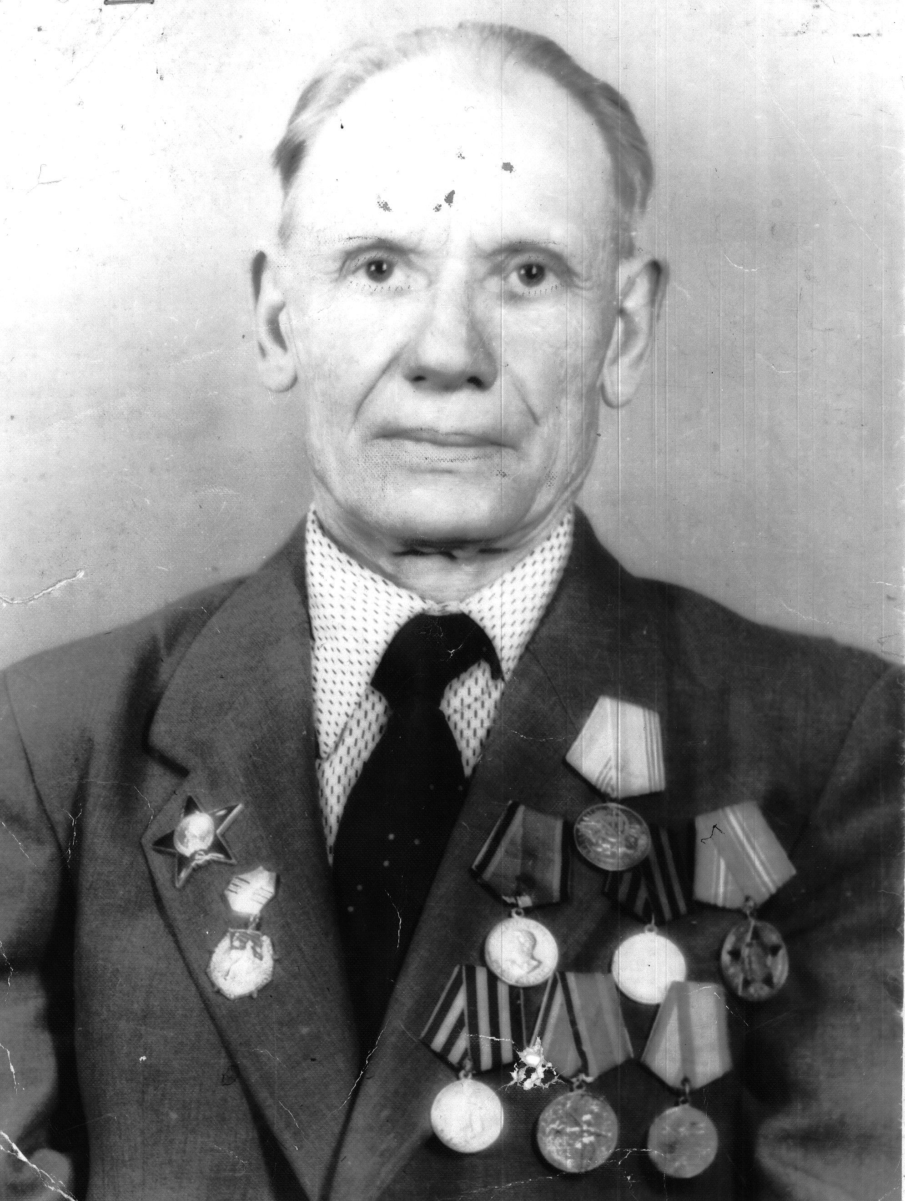

Регион | БРЯНСКИЙ
Населенный пункт | П. КЛЕТНЯ
Фамилия, имя, отчество солдата | Чубаров Кузьма Иванович
Звание | Рядовой
Боевой путь | Воевал в 19 отдельной разведывательной роте стрелком.  С сентября 1941 года по октябрь 1943 года был участником партизанского движения подпольных организаций на территории Брянской области. Воевал в составе Второй Клетнянской партизанской бригаде в разведгруппе. Прошел боевой путь до Кенигсберга. Принимал активное участие в Белынковичской операции по взрыву 120-метрового моста через реку Беседь в Белоруссии.
Награды | Орден Красной звезды, медаль «За взятие Кенигсберга», медаль «За победу над Германией в Великой отечественной войне 1941-1945 годах»
Воспоминания
Отправитель | Межпоселенцеская центральная библиотека Клетнянского района
Контактная информация | 8 (48338) - 9-10-56

